PESQUISA ORIGINAL
Coerência: Uma Nova Modalidade Não Farmacológica para Redução da Pressão Arterial em Pacientes Hipertensos
Abdullah A. Alabdulgader, DCH, MRCP, ABP, FRCP
Global Adv Health Med. 2012;1(2):54-62.
Palavras-chave: Hipertensão, pressão arterial, ansiedade, estresse, doença coronariana, ataque cardíaco, AVC, doença renal, coerência, HeartMath, função, equilíbrio

RESUMO
Este estudo examinou a eficácia do ensino de técnicas de autorregulação emocional, apoiadas pelo treinamento de coerência do ritmo cardíaco (emWave Personal Stress Reliever), como meio de reduzir rapidamente a pressão arterial (PA) em pacientes diagnosticados com hipertensão. Estudos anteriores demonstraram reduções sistêmicas da PA tanto em populações de alto estresse quanto em pacientes diagnosticados com hipertensão utilizando essa abordagem, mas, segundo nosso conhecimento, uma investigação sobre a capacidade de produzir reduções imediatas da PA não havia sido publicada na literatura médica.
O estudo foi de delineamento controlado randomizado com 62 participantes hipertensos divididos em três grupos. O Grupo 1 fazia uso de medicação anti-hipertensiva, foi ensinado sobre a técnica de autorregulação e utilizou dispositivos de treinamento de coerência da variabilidade da frequência cardíaca (CVFC). O Grupo 2 ainda não fazia uso de medicação e recebeu o mesmo treinamento. O Grupo 3 fazia uso de medicação anti-hipertensiva, mas não recebeu a intervenção e foi orientado a relaxar entre as aferições de PA.
Uma análise de covariância foi conduzida para comparar a eficácia de três intervenções distintas na redução da PA dos participantes. O uso da técnica de autorregulação e do dispositivo de monitoramento de CVFC foi associado a uma redução significativamente maior da pressão arterial média nos dois grupos que utilizaram a intervenção em comparação com o grupo de relaxamento mais medicação. Adicionalmente, o grupo sem medicação que utilizou a intervenção também apresentou redução significativamente maior na PA sistólica do que o grupo de relaxamento mais medicação.
Esses resultados sugerem que as técnicas de autorregulação que incorporam a geração intencional de emoções positivas para facilitar a transição para o estado de coerência psicofisiológica são uma abordagem eficaz para a redução da PA. Essa abordagem deve ser considerada uma estratégia simples e eficaz que pode ser facilmente ensinada aos pacientes para reduzir rapidamente a PA em situações de estresse. A técnica deve ser especialmente útil quando pacientes hipertensos vivenciam emoções estressantes ou reações a estressores. É possível que as reduções de PA associadas ao uso da técnica promovam uma alteração no ponto de ajuste fisiológico para a regulação homeostática da PA. Estudos futuros devem examinar se implementações em larga escala de tais técnicas de coerência baseadas no coração poderiam ter impacto significativo na redução do risco de mortalidade e morbidade em pacientes hipertensos.

INTRODUÇÃO
A hipertensão é considerada um dos problemas de saúde pública mais proeminentes enfrentados pelo mundo atualmente. Ela afeta aproximadamente 1 em cada 4 adultos, e as tendências atuais sugerem que o número de adultos diagnosticados com pressão arterial elevada (PA) está aumentando. A PA elevada é um importante fator de risco para morte e incapacidade relacionadas à doença coronariana, ataques cardíacos, AVCs, doenças renais e complicações vasculares. Além disso, a PA sistólica elevada foi associada à diminuição do desempenho cognitivo, perda de memória e perda de tecido cerebral saudável. Por outro lado, a redução da PA em indivíduos hipertensos demonstrou reduzir significativamente o risco de morte e incapacidade, sendo, portanto, um fator de vital importância para a saúde e o bem-estar a longo prazo.
Há evidências consideráveis de que a PA elevada está associada ao estresse persistente e às formas pelas quais as pessoas lidam com ele. Intervenções comportamentais que reduzem o estresse e a ativação simpática mostraram-se tratamentos não farmacológicos eficazes para a hipertensão, associados a reduções clinicamente significativas e sustentáveis da PA, além de menores custos de saúde.
Intervenções utilizando técnicas de autorregulação do HeartMath e tecnologia de monitoramento da coerência do ritmo cardíaco para reduzir o estresse e aumentar a estabilidade e eficiência fisiológicas demonstraram, em vários estudos anteriores, melhorar significativamente indicadores-chave de saúde e bem-estar, como função imunológica, função e equilíbrio do sistema nervoso autônomo (SNA), reduções nos hormônios do estresse e reduções na PA sistólica e diastólica. Por exemplo, em uma população de agentes penitenciários com alto estresse ocupacional, foram encontradas reduções no colesterol total, glicose e na PA sistólica e diastólica, além de reduções significativas no estresse geral, raiva, fadiga e hostilidade, resultando em economias projetadas nos custos anuais de saúde de US$ 1.179 por funcionário. Outro estudo no ambiente de trabalho com funcionários com diagnóstico clínico de hipertensão mostrou reduções significativas da PA e ampla gama de medidas de estresse.
Reduções no uso e nos custos de saúde também foram encontradas em um estudo com pastores que utilizaram o dispositivo de monitoramento de coerência (emWave) para apoiar o aprendizado das ferramentas de autorregulação do estresse. Além de melhorias significativas nas medidas de estresse e bem-estar, o grupo que recebeu o treinamento HeartMath apresentou uma redução geral nos custos de assistência médica de 3,8% (resultando em economia anual de US$ 585 por participante); o grupo controle teve um aumento de 9% nos custos de assistência médica A maior redução nos custos foi relacionada às reduções na medicação para tratamento da hipertensão. Os estudos brevemente descritos acima focaram nas reduções de PA a longo prazo; contudo, as potenciais reduções de PA que podem estar diretamente associadas ao uso das técnicas e ao estado de coerência não haviam sido investigadas anteriormente. Este estudo foi, portanto, conduzido para determinar se reduções imediatas na PA estavam associadas a emoções positivas e ao estado de coerência. A equipe de pesquisa acreditava que tal estudo contribuiria para a formulação de uma teoria fisiologicamente fundamentada sobre por que emoções positivas e o estado de coerência podem levar à reduções a longo prazo na pressão arterial e nos custos com assistência médica.
Nossa estrutura teórica é fundamentada na existência de uma rede de comunicação dinâmica entre os sistemas cognitivo, emocional e fisiológico, na qual o estado fisiológico de coerência se reflete em maior harmonia e ordem global, visto como um modo distintivo de funcionamento. Tanto as emoções positivas quanto as negativas estão profundamente enraizadas nos processos fisiológicos relacionados à fluidez e à tensão (estresse) do processo vital. Muitas das situações difíceis e desafios que se enfrenta, podendo resultar em sentimentos de estresse como raiva, irritação e ansiedade, foram associados ao aumento do risco de ataques cardíacos, hipertensão e doenças cardiovasculares. Por outro lado, as emoções positivas estão associadas à maior eficácia e estabilidade no funcionamento cardiovascular. Assim, técnicas que permitem aos pacientes autorregular as emoções e induzir um estado de coerência podem fornecer uma nova abordagem não farmacológica capaz de ajudar a controlar aumentos agudos de PA e a hipertensão.
O Instituto HeartMath (IHM) introduziu o termo coerência fisiológica para descrever o grau de ordem, harmonia e estabilidade nas diversas atividades rítmicas em sistemas vivos ao longo de qualquer período de tempo. Essa ordem harmoniosa caracteriza um sistema mais coerente, cuja função eficiente ou ótima está diretamente relacionada à facilidade e ao fluxo nos processos vitais. Em contraste, um padrão de atividade errático e discordante denota um sistema incoerente, cuja função reflete estresse e utilização ineficiente de energia nos processos vitais. Em nossa experiência trabalhando com pacientes, também observamos que emoções positivas, em oposição a emoções negativas como ansiedade e raiva, se refletem em padrões de ritmo cardíaco mais coerentes.
Os correlatos fisiológicos desse modo de coerência incluem uma mudança no equilíbrio autonômico em direção ao aumento da atividade parassimpática, maior sincronização coração-cérebro, maior ressonância vascular e sincronia entre diversos sistemas oscilatórios fisiológicos.
Com base na compreensão das interações fisiológicas entre coração, cérebro e fisiologia emocional, o IHM desenvolveu uma série de técnicas para proporcionar um processo sistemático que permite às pessoas transitar para um estado mais coerente e aumentar sua capacidade de autorregular melhor o estresse e melhorar o desempenho. A maioria dessas técnicas inclui a geração intencional de um estado emocional positivo sincero, combinada com uma mudança no foco da atenção para a área do coração (onde muitas pessoas experimentam subjetivamente emoções positivas). Essa mudança de sentimento permite que o modo de coerência surja naturalmente e ajuda a reforçar as associações inerentes entre coerência fisiológica e sentimentos positivos. O estado coerente parece estar associado ao sentimento subjetivo de emoções positivas do paciente. Descobrimos que, embora o ritmo respiratório possa ser usado para induzir um estado mais coerente, para alguns pacientes a indução de um sentimento positivo foi a chave para o sucesso tanto na transição para um estado mais coerente quanto na sua manutenção por períodos mais prolongados. Essas mudanças nos padrões rítmicos são independentes da frequência cardíaca (FC), ou seja, pode-se ter um padrão coerente ou incoerente com FC mais alta ou mais baixa. Assim, é o padrão do ritmo (a ordenação das variações na frequência ao longo do tempo), e não a frequência (em qualquer ponto do tempo), o que está mais diretamente relacionado à dinâmica emocional e à harmonia fisiológica.
As técnicas utilizadas no estudo baseiam-se nas intervenções do HeartMath que demonstraram ser eficazes na redução da PA em indivíduos com hipertensão. O objetivo deste treinamento foi ensinar aos pacientes a capacidade de mudar para um estado mais coerente em situações estressantes, a fim de reduzir os aumentos agudos da PA. O aprendizado de habilidade de autorregulação pode ser facilitado com o uso de monitores de feedback de coerência do ritmo cardíaco.
O dispositivo utilizado neste estudo foi o emWave Personal Stress Reliever (PSR) ( Figura 1 ), que auxilia os pacientes a adquirirem habilidades de autorregulação para reduzir o estresse emocional, exibindo em tempo real o nível de coerência do ritmo cardíaco enquanto praticam as técnicas. O dispositivo utiliza um sensor na ponta do dedo ou no lóbulo da orelha para detectar a onda de pulso. O dispositivo registra a frequência cardíaca batimento a batimento (o intervalo entre batimentos). À medida que os pacientes praticam as técnicas, podem facilmente observar e vivenciar as mudanças em seus padrões de ritmo cardíaco, que geralmente se tornam mais suaves e semelhantes a ondas senoidais conforme sentem gratidão e outras emoções positivas. O feedback fisiológico em tempo real também elimina as suposições do processo de autoindução de um estado emocional positivo, resultando em maior consistência e eficácia na prática de mudanças emocionais.
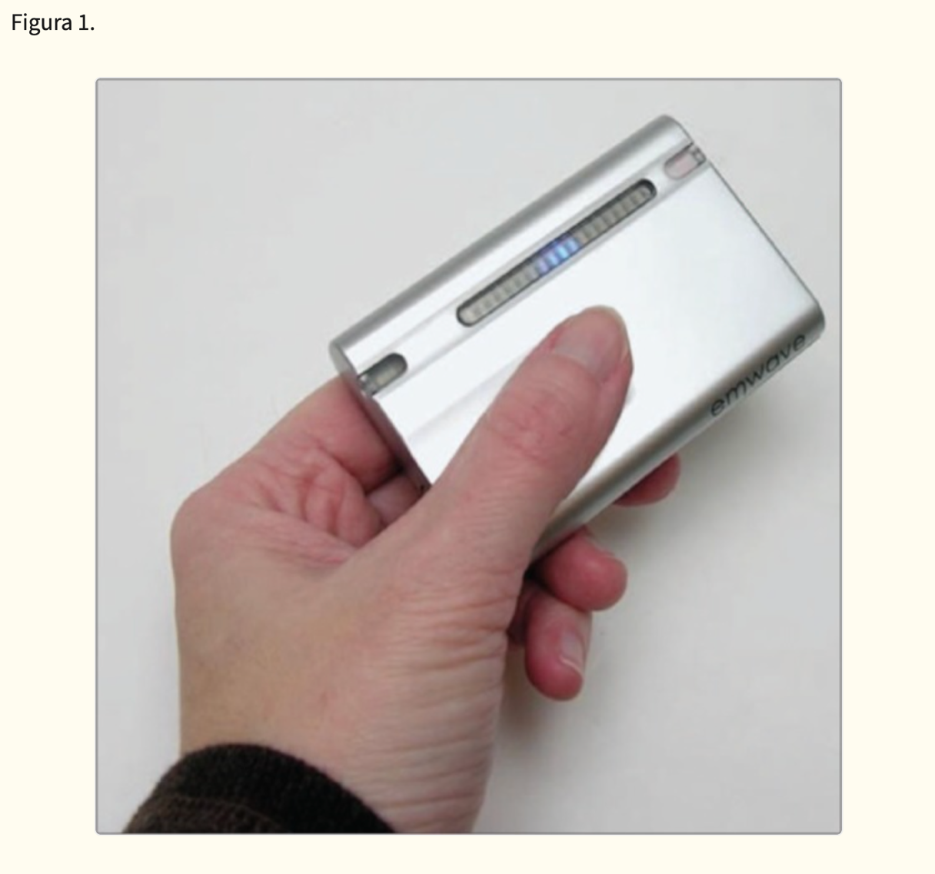
O emWave, um dispositivo para o alívio pessoal do estresse.

MÉTODOS
A amostra investigada neste estudo foi selecionada aleatoriamente do registro do centro cardíaco do Centro Cardíaco Príncipe Sultan, em Hufuf, Arábia Saudita, para potencial inclusão no estudo. Os critérios de inclusão para hipertensão foram PA sistólica superior a 140 mmHg ou PA diastólica superior a 90 mmHg. Sessenta e dois pacientes foram recrutados para participar do estudo. Antes do experimento, o examinador explicou aos pacientes o objetivo do estudo e os procedimentos nos quais seriam solicitados a participar.
Essa população de pacientes com hipertensão confirmada foi então dividida aleatoriamente em 3 grupos. O Grupo 1 (n=30) fazia uso de medicação anti-hipertensiva conforme prescrito por seus médicos, foi ensinado sobre a técnica de autorregulação denominada Coerência Rápida (CR) e praticou com o dispositivo emWave PSR (HeartMath LLC, Boulder Creek, Califórnia). O Grupo 2 (n=12) ainda não fazia uso de nenhuma medicação para controle da hipertensão e recebeu o mesmo treinamento e prática com o emWave. O Grupo 3 (n=20) fazia uso de medicação conforme prescrito e foi solicitado a utilizar um método de relaxamento que lhe fosse familiar.
A proporção entre os sexos foi quase 50:50: 32 homens e 30 mulheres. A faixa etária dos participantes foi entre 24 e 85 anos (média de 55 anos), e o índice de massa corporal (IMC) variou de 20 a 51, com média de 33 kg/m². A maioria dos participantes era não fumante, e o número de pacientes diabéticos foi aproximadamente igual nos 3 grupos.
Os pacientes foram instruídos a sentar em uma cadeira e descansar por 10 minutos, após o que foram aferidas sua PA, FC e saturação de oxigênio (SpO2). Durante o procedimento de coleta de dados, o paciente foi solicitado a manter a calma e descansar a mente e o corpo de quaisquer preocupações emocionais. Após a coleta dos dados basais, os participantes dos grupos 1 e 2 foram reconectados a um dispositivo emWave e solicitados a seguir os passos da técnica CR para ativar um sentimento positivo e aumentar seus níveis de coerência do ritmo cardíaco conforme refletido no dispositivo emWave. A técnica tem 3 passos básicos: primeiro, os pacientes focam a atenção na área do coração; segundo, focam a atenção no centro do peito e imaginam que estão respirando por essa área; terceiro, ativam intencionalmente um sentimento positivo, como apreciação ou cuidado por alguém ou algum lugar. A ênfase é colocada em vivenciar efetivamente o sentimento positivo. O dispositivo emWave PSR possui uma luz indicadora que mostra o nível atual de coerência como vermelho (baixa coerência), azul (coerência média) ou verde (alta coerência). O indicador muda de vermelho para azul ou verde à medida que os pacientes aumentam com sucesso seu nível de coerência. Embora os exercícios da respiração rítmica possam ajudar a diminuir a FC e ter um efeito calmante, a mudança de atitudes e emoções neutraliza e combate os efeitos do estresse, adicionando ativamente ao processo um sentimento positivo, como gratidão, cuidado ou compaixão.
Após os pacientes praticarem a técnica CR por um período de 5 minutos, a PA, a FC e a SpO2 foram medidas novamente da mesma forma. Para o Grupo 3 (relaxamento mais medicação), os mesmos procedimentos de coleta de dados foram seguidos, com exceção de que os pacientes deste grupo foram solicitados a sentar tranquilamente e a praticar um método familiar de relaxamento por 5 minutos.
Observamos que focar apenas na respiração rítmica era difícil para alguns pacientes manterem por mais de 1 minuto. Entretanto, quando esses indivíduos conseguiam invocar intencionalmente um estado emocional positivo, geralmente conseguiam manter um estado mais coerente por períodos mais longos. Quando os pacientes dos grupos 1 e 2 tinham dificuldade em atingir o estado de coerência, o examinador os encorajava a tentar esquecer o ambiente hospitalar e a se imaginar reunidos com suas famílias em um ambiente natural (por exemplo, numa fazenda ou parque) e a vivenciar essa sensação. Em alguns casos, os pacientes também foram solicitados a recitar orações islâmicas em voz alta. Em seguida foram solicitados a interromper os movimentos da língua e a focar apenas no significado abstrato das palavras e como se sentiam em seus corações (o método de contemplação do Imam Ghazali) até atingirem um estado de transcendência no qual se sentissem conectados a um poder superior a si mesmos. Quando conseguiam evocar um sentimento positivo, os participantes geralmente conseguiam transitar para um estado de coerência com muito mais facilidade.

ANÁLISE ESTATÍSTICA E RESULTADOS
As características basais dos 3 grupos são apresentadas na Tabela 1. Um teste qui-quadrado foi utilizado para comparar as características basais dos 3 grupos quanto a gênero, status tabagismo (não fumante, ex-fumante e fumante) e status diabético. O equilíbrio de gênero entre os 3 grupos não diferiu significativamente (χ²=0,07, P=0,97). O status tabagismo também não diferiu significativamente entre os grupos (χ²=2,747, P=0,601), tampouco a proporção de diabéticos (χ²=0,523, P=0,770).
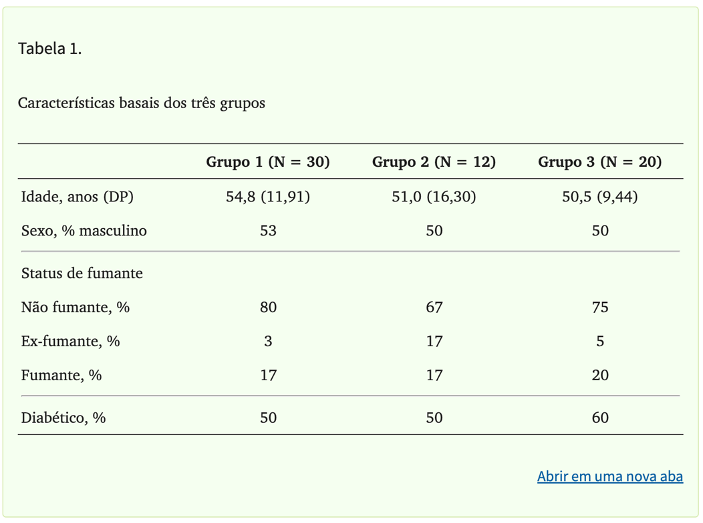
DP = desvio padrão
Uma comparação de análise de variância de um fator foi usada para testar as diferenças basais em relação à idade dos participantes, PA sistólica e diastólica, pressão arterial média (PAM, sistólica + [2 x diastólica]/3), FC e SpO2. Não houve diferenças significativas nas idades dos participantes nos 3 grupos (F=0,906, P=0,410) nem nas medidas de PA, conforme mostrado na Tabela 2.
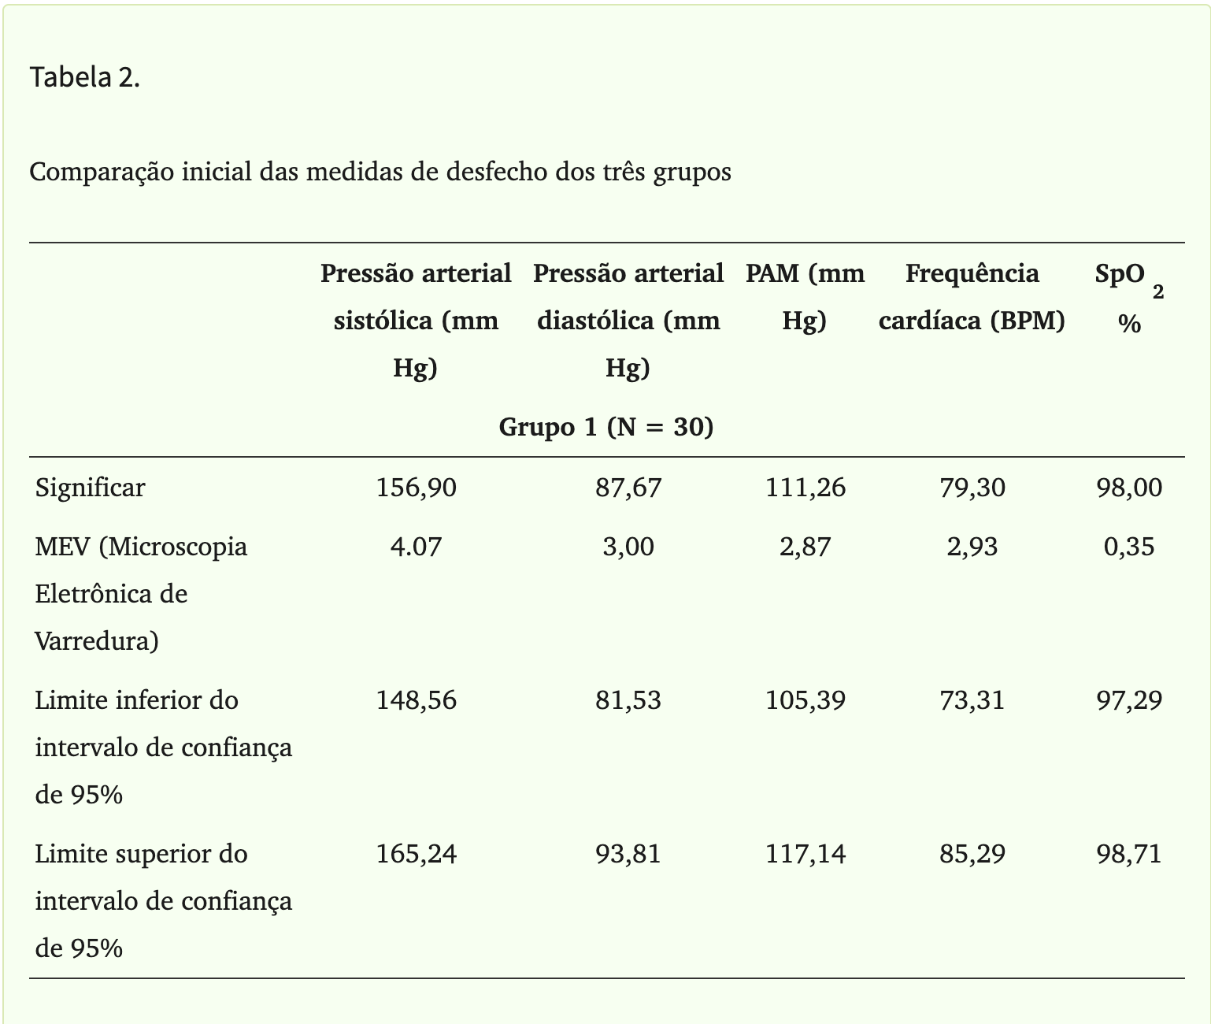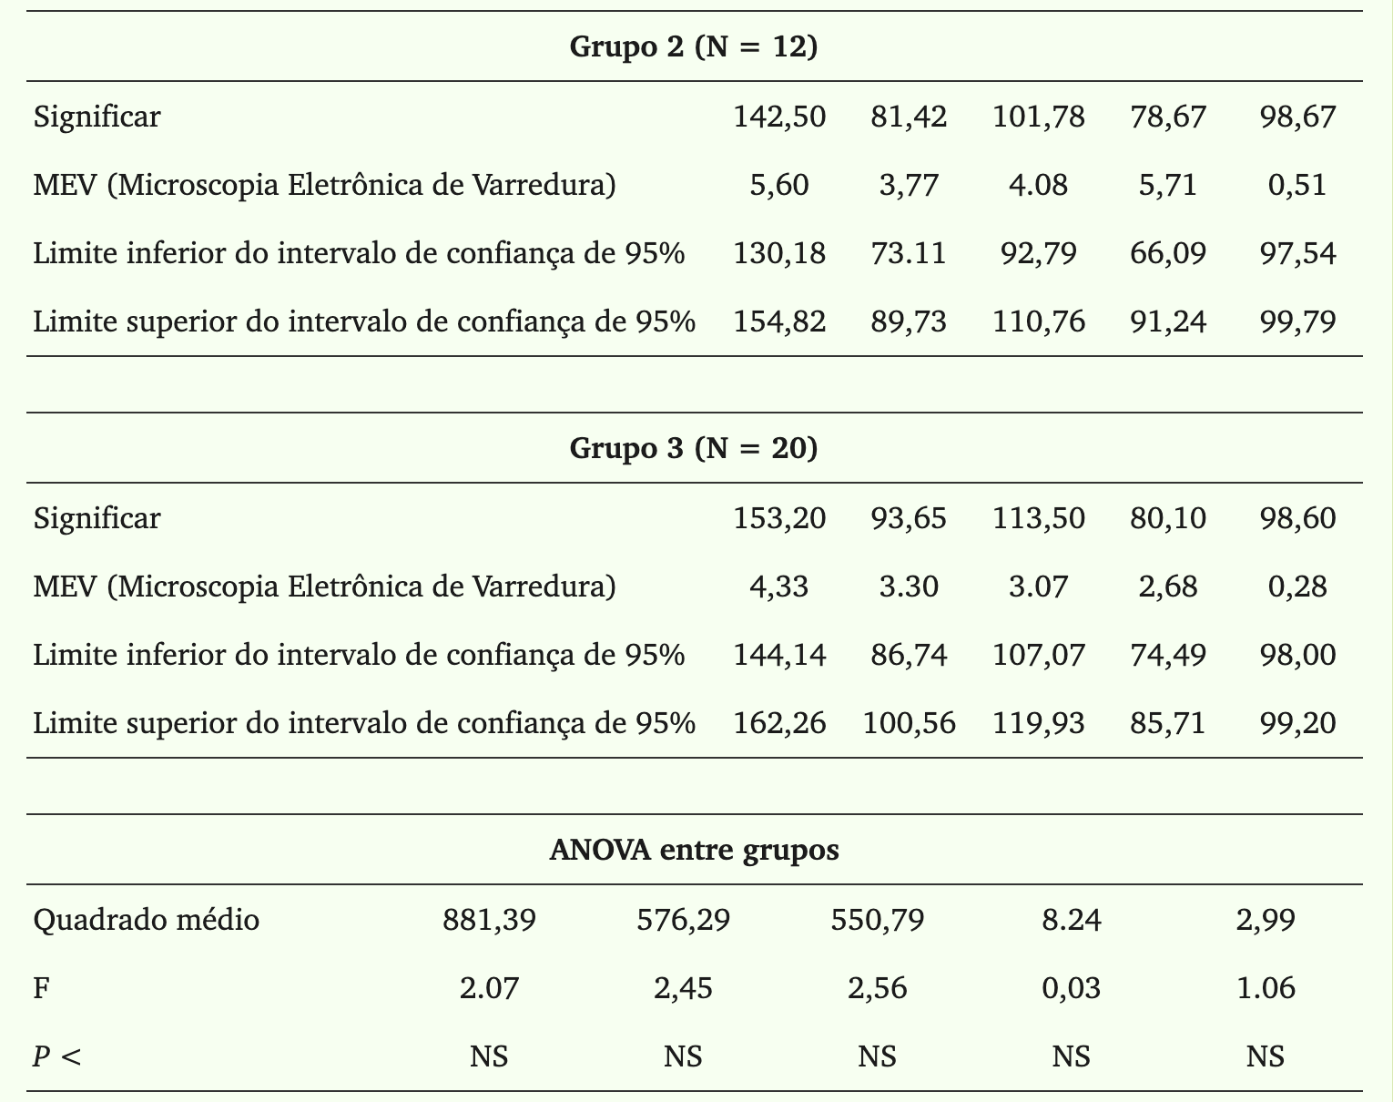
Abreviações: ANOVA, análise de variância; PA, pressão arterial; BPM, batimentos por minuto; IC, intervalo de confiança; PAM, pressão arterial média; NS, não significativo; EP, erro padrão da média; quadr., quadrado.

Uma análise de covariância entre grupos de uma via foi conduzida para comparar a eficácia de 3 intervenções distintas na redução da PA dos participantes (Tabela 3). A variável independente (fator de agrupamento) foi o tipo de intervenção (Grupo 1, treinamento de coerência mais medicação anti-hipertensiva atual; Grupo 2, treinamento de coerência isolado; e Grupo 3, relaxamento mais medicação anti-hipertensiva atual). As variáveis dependentes consistiram em PA sistólica e diastólica, PAM, FC e SpO2 coletadas após o término da intervenção. As medidas pré-intervenção dos participantes em relação à PA sistólica e diastólica, PAM, FC e SpO2 foram usadas como covariáveis. O ajuste de Bonferroni para comparações pareadas entre os grupos é apresentado na Tabela 4.

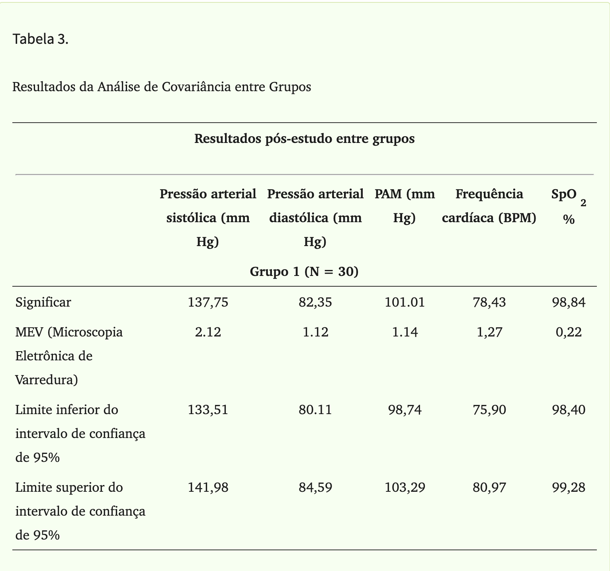
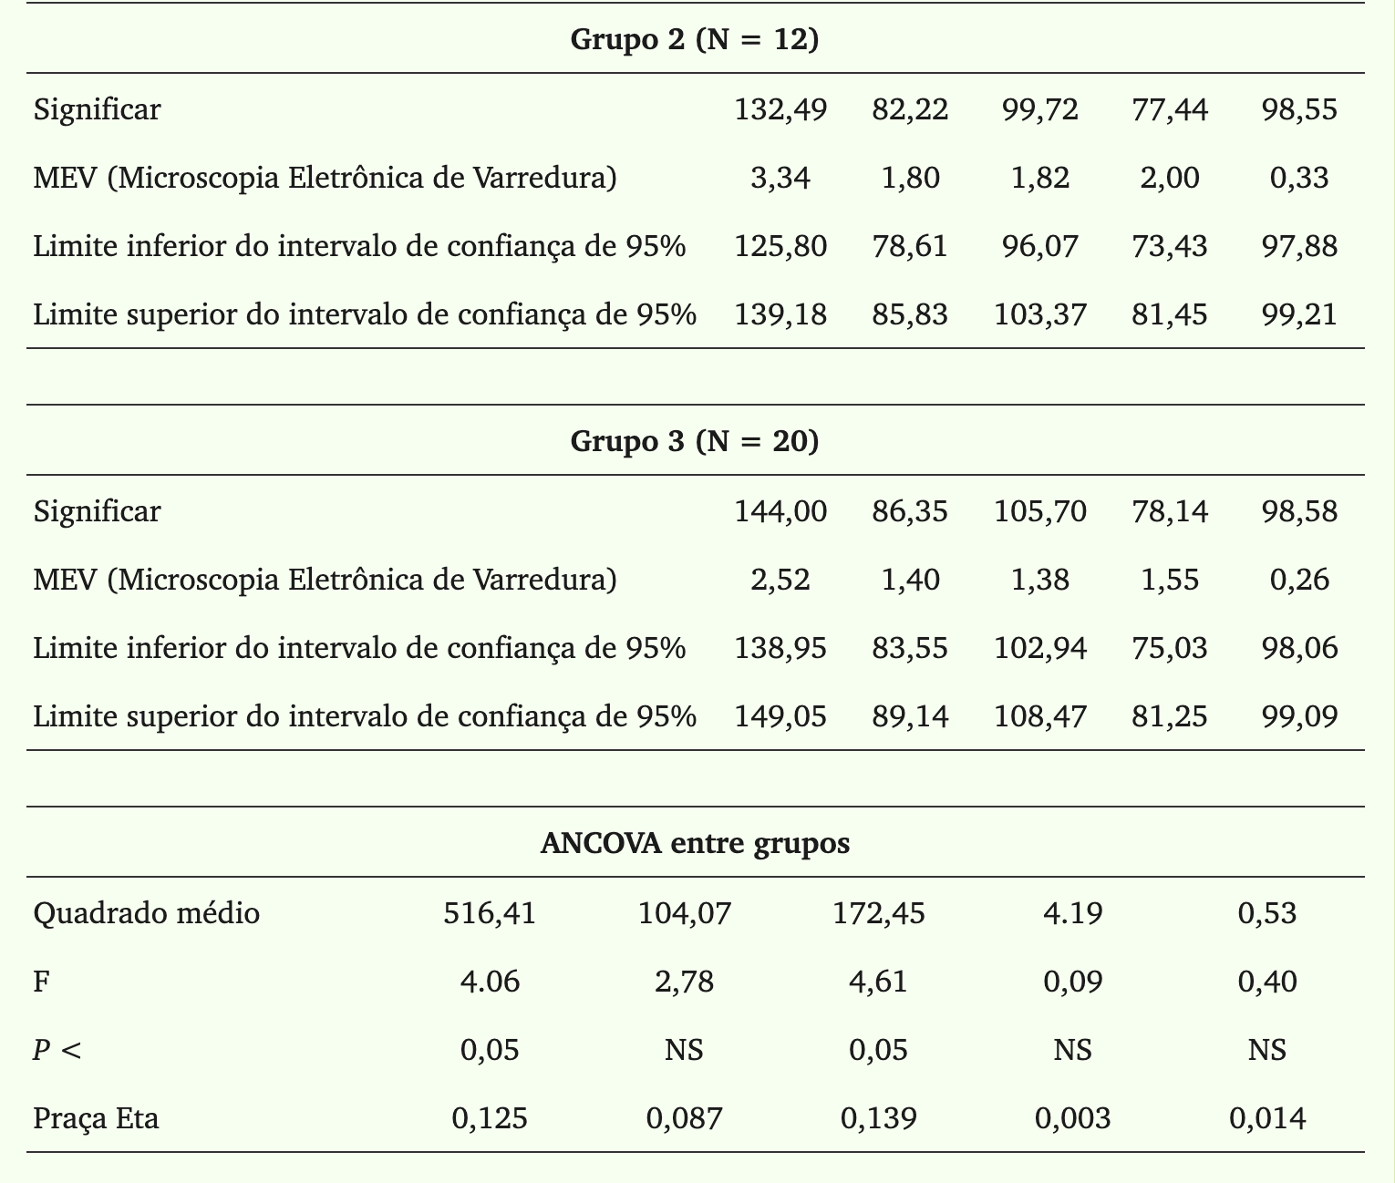
Abreviações: ANCOVA, análise de covariância; PA, pressão arterial; BPM, batimentos por minuto; IC, intervalo de confiança; PAM, pressão arterial média; NS, não significativo; EPM, erro padrão da média; quadr., quadrado.
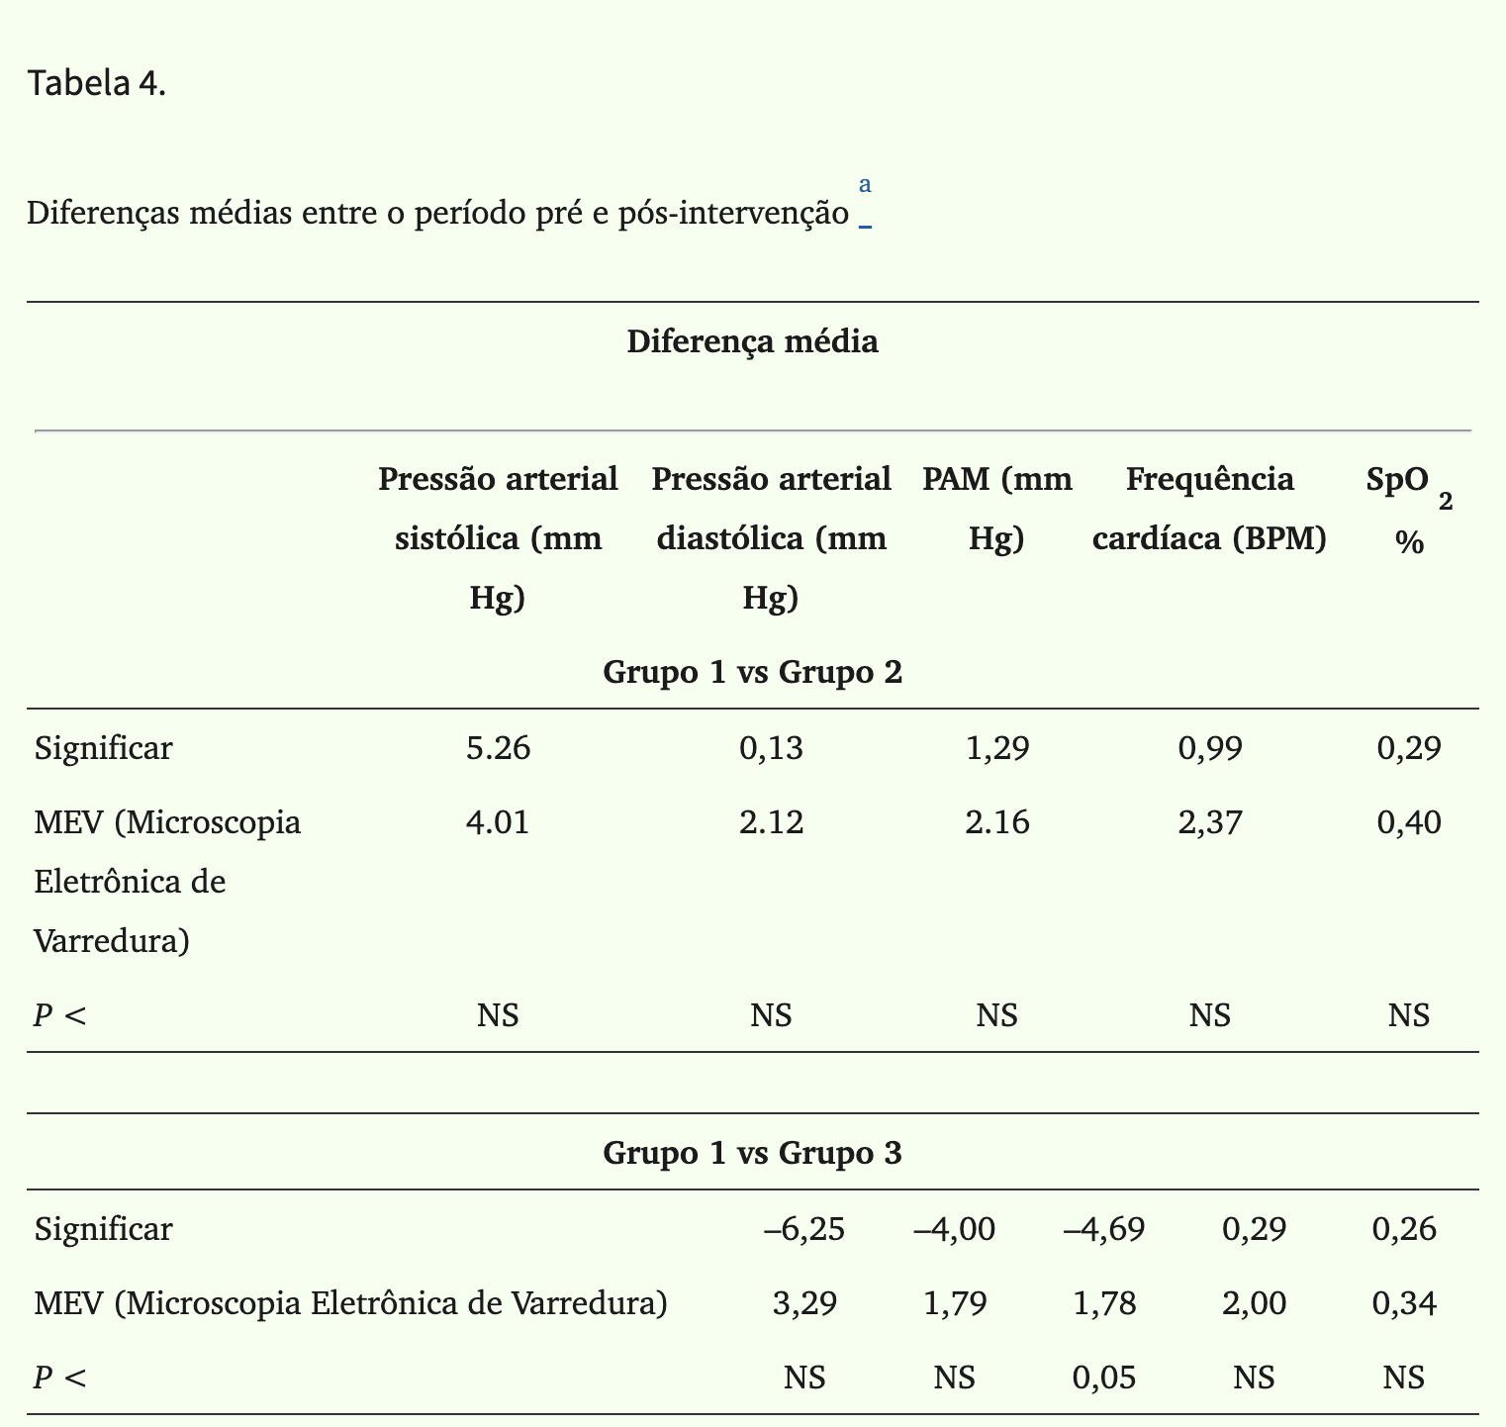
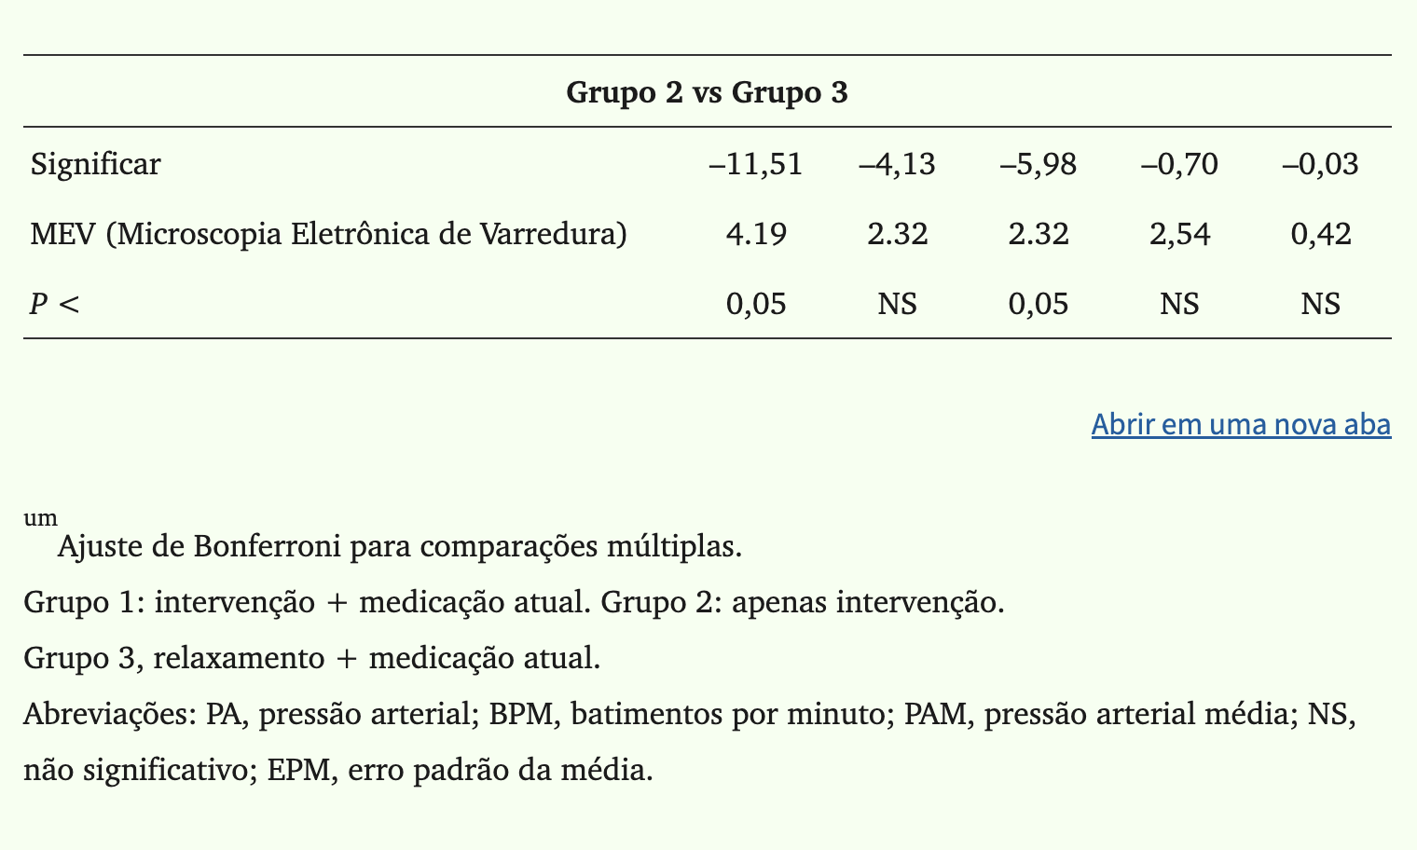

Verificações preliminares foram conduzidas e nenhuma violação das premissas de homogeneidade dos coeficientes de regressão foi encontrada. Como mostrado na Tabela 3, após ajuste para os escores pré-intervenção, houve diferença significativa entre os grupos de intervenção na PA sistólica pós-intervenção (F=4,06, P<0,05), com efeito médio consistente (eta parcial ao quadrado=0,125). Como mostrado na Tabela 4 as comparações par a par mostraram diferença entre grupos: a PA sistólica pós-intervenção do Grupo 2 (treinamento de coerência isolado) foi significativamente menor do que a do Grupo 3 (relaxamento mais medicação atual) (P<0,05). Também houve diferença significativa entre os grupos na PAM pós-intervenção (F=4,61, P<0,05), eta parcial ao quadrado=0,139, indicando efeito forte, com o Grupo 1 (treinamento de coerência mais medicação atual) apresentando PAM significativamente menor do que o Grupo 3 (relaxamento mais medicação) (P<0,05). A PAM pós-intervenção também foi significativamente menor no Grupo 2 (treinamento de coerência isolado) do que no Grupo 3 (relaxamento mais medicação atual) (P<0,05). Não foram encontradas diferenças significativas entre os grupos para PA diastólica, FC ou SpO2. As alterações pré e pós-intervenção na pressão arterial sistólica, diastólica e PAM são ilustradas na Figura2.

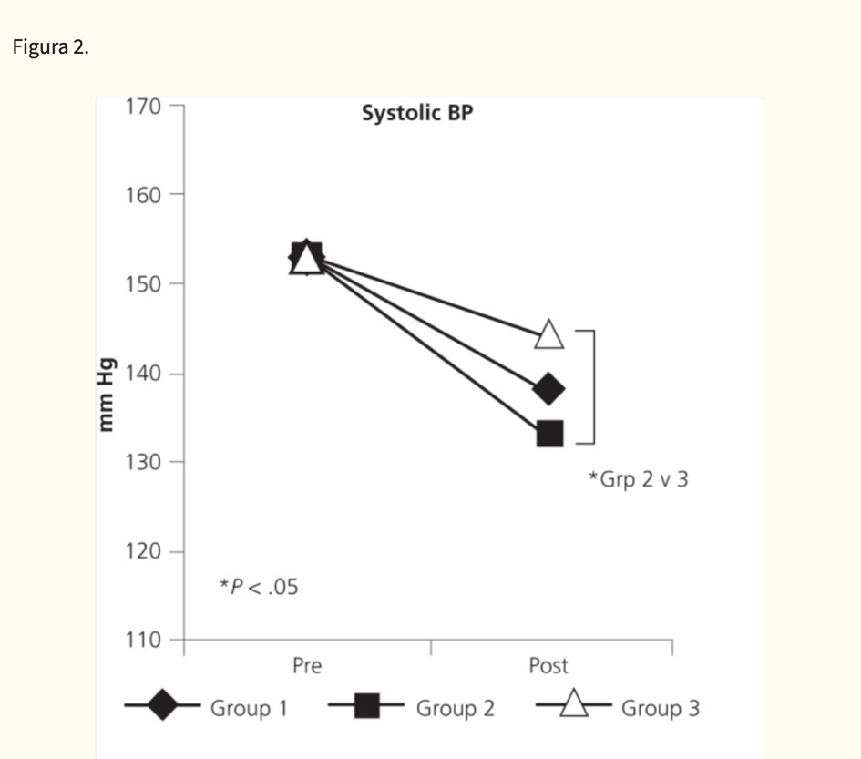
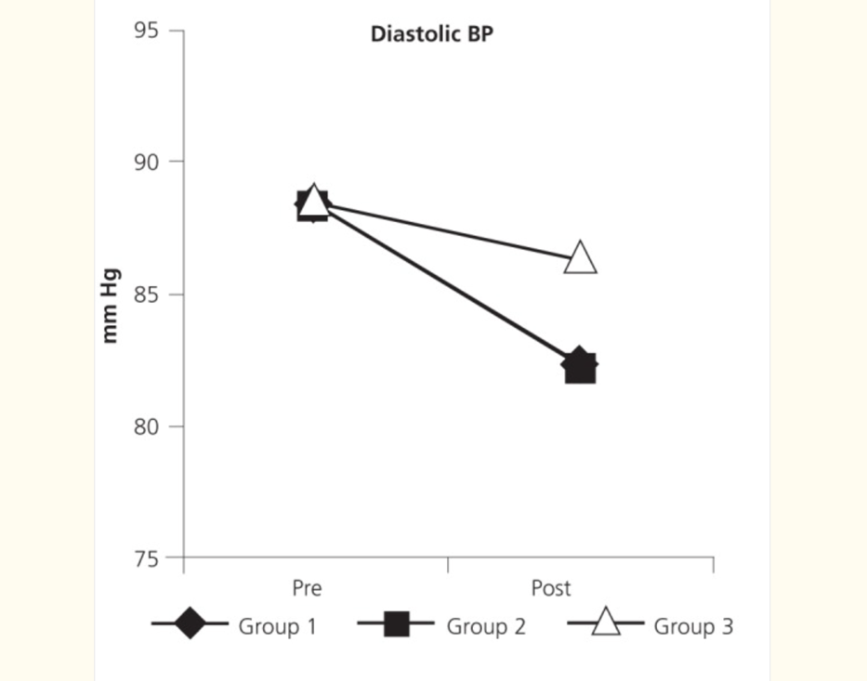
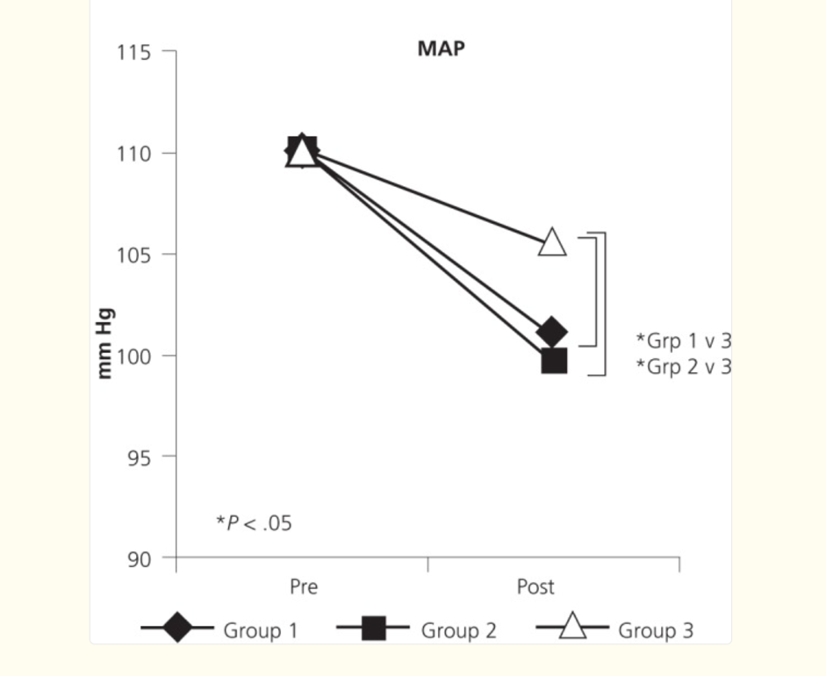

DISCUSSÃO
Este estudo foi desenvolvido para avaliar uma estratégia de curto prazo para redução da PA em pacientes hipertensos confirmados, que foram brevemente ensinados a transitar e manter intencionalmente um estado mais coerente gerando autonomamente um estado emocional positivo focado no coração, facilitado pelo dispositivo portátil emWave.
Os resultados mostraram que o uso da técnica CR foi associado a reduções significativas de curto prazo na PA e que os pacientes puderam aprender e usar rapidamente a técnica para mudar para um estado mais coerente. Também descobrimos que o uso do dispositivo emWave foi um método altamente eficaz para facilitar a capacidade do paciente de realizar essa mudança, pois forneceu uma medida objetiva de seu sucesso em atingir a coerência.
Os níveis de estresse emocional dos pacientes são claramente um fator de risco importante e modificável para distúrbios cardiovasculares adversos agudos e crônicos. Embora existam apenas alguns estudos bem controlados sobre redução do estresse no tratamento de pacientes com ou em risco de doença cardiovascular, há ampla evidência de uma associação forte e consistente entre estresse psicológico agudo e crônico e fatores de risco cardiovascular, como hipertensão e resistência à insulina, e desfechos como isquemia, arritmia e insuficiência cardíaca. Não há dúvida de que situações estressantes podem causar elevações temporárias na PA, mas ainda não há consenso amplo de que um padrão consistente dessas elevações transitórias de PA relacionadas ao estresse possa causar PA elevada a longo prazo. Em outras palavras, todos esse aumentos de PA relacionados ao estresse a curto prazo podem se somar e alterar um ponto de ajuste interno da PA, causando pressão alta a longo prazo?
Os modelos de ponto de ajuste fisiológico têm uma longa história na medicina e foram expandidos para incluir experiência emocional, percepção e comportamento por Karl Pribram no final dos anos 1960. Em termos simples, no modelo de Pribram, uma memória ou padrão estável de atividade é formado e mantido na arquitetura neural do cérebro à medida que adquirimos experiência tanto na autorregulação interna quanto na interação com o ambiente externo. Esses padrões estáveis são atualizados e modificados à medida que encontramos novas experiências e aprendemos como uma determinada ação geralmente leva a um resultado específico. Toda a entrada sensorial contínua ou atual ao cérebro, tanto dos sistemas sensoriais internos quanto externos, é comparada a esses padrões estáveis. Esses padrões estáveis criam um conjunto de “expectativas” em relação às quais a respiração, a alimentação, a ingestão de líquidos, o sono, o estado de alerta e outros comportamentos são avaliados.
Pribram também sugeriu que os sistemas de controle fisiológico funcionam da mesma forma e que os circuitos neurais no nível do tronco encefálico regulam os padrões ou pontos de ajuste com os quais os parâmetros fisiológicos, como PA ou frequência respiratória, são comparados. Também demonstrou que há interações significativas entre os sistemas neurais que contêm os pontos de ajuste que regulam a emoção e o comportamento e os sistemas que regulam os parâmetros fisiológicos. O grau de correspondência ou incompatibilidade entre as entradas atuais e o ponto de ajuste então regula e controla o nível de atividade (excitação) nos ramos descendentes do sistema autônomo.
Monitorar as alterações nas taxas, ritmos e padrões do tráfego aferente é uma função chave dos sistemas cortical e emocional do cérebro. Pribam estava bem ciente da influência da entrada aferente do coração e de outros sistemas orgânicos na determinação dos pontos de ajuste, ou o que se torna o padrão familiar, já em 1969, quando escreveu:

“O feedback visceral constitui, pela natureza de sua anatomia receptora e organização aferente difusa, uma importante fonte de entrada para esse mecanismo de polarização; é uma entrada que pode contribuir muito para determinar o ponto de ajuste. Além disso, eventos cardiovasculares e autonômicos são repetitivos e redundantes na história do organismo. Eles variam recorrentemente, levando a habituações estáveis; isso contrasta com mudanças externas que variam de ocasião para ocasião. A habituação à atividade visceral e autonômica constitui, portanto, uma grande parte... da linha de base estável a partir da qual as reações do organismo podem decolar.”48(p322)

Esses pontos de ajuste estabelecem um pano de fundo contra o qual a PA, o equilíbrio hormonal e todos os comportamentos recorrentes são iniciados e mantidos. Por exemplo, quando percebemos uma discrepância entre nossa FC real e a FC habituada, geramos um sentimento (por exemplo, excitação ou ansiedade se a FC estiver acelerada). O sentimento específico experimentado pode refletir a natureza da discrepância. É importante ressaltar que uma discrepância pode ser registrada não apenas devido a mudanças na FC, mas também devido a mudanças no padrão do tráfego aferente.
Embora a entrada originária de muitos órgãos e sistemas do corpo esteja envolvida nos processos que determinam a experiência emocional, ficou claro que o coração desempenha um papel particularmente importante. O coração é a fonte primária e mais consistente de padrões rítmicos dinâmicos no corpo. Além disso, as redes aferentes que conectam o coração e o sistema cardiovascular ao cérebro são muito mais extensas do que os sistemas aferentes associados a outros órgãos principais.
Adicionalmente, o coração é particularmente sensível e responsivo a mudanças em vários outros sistemas psicofisiológicos. Por exemplo, os padrões do ritmo cardíaco são continuamente e rapidamente modulados por mudanças na atividade de qualquer um dos ramos do SNA, e a extensa rede intrínseca de neurônios sensoriais do coração permite que ele detecte e responda a variações nos ritmos e padrões hormonais. Além de funcionar como um sofisticado centro de processamento e codificação de informações, o coração também é uma glândula endócrina que produz e secreta hormônios e neurotransmissores. Assim, a cada batida, o coração não apenas bombeia sangue, mas também transmite continuamente padrões dinâmicos de informações neurológicas, hormonais, de pressão e eletromagnéticas para o cérebro e por todo o corpo.
Os padrões rítmicos repetitivos gerados pelo coração, sejam eles ordenados ou desordenados, tornam-se familiares ao cérebro. No nível do tronco encefálico, esses padrões são comparados a pontos de ajuste que controlam a PA, afetam a frequência respiratória e controlam o fluxo de atividade nos ramos descendentes do SNA. A partir daí, esses sinais se propagam para vários centros subcorticais — como o tálamo, hipotálamo e amígdala — envolvidos no processamento emocional.
Descobertas recentes confirmam que existe de fato um ponto de ajuste para a PA média de longo prazo, regulado pelo sistema nervoso, em vez do modelo geralmente aceito de que a curva de débito renal determina o ponto de ajuste para a regulação da PA a longo prazo. Osborn apresentou argumentos convincentes para um ponto de ajuste baseado no sistema nervoso central para a PA de longo prazo e, em artigos recentes de Zanuto foi demonstrado que, quando todos os receptores cardiovasculares (baro-, quimio- e cardiopulmonares) são desenervados, resulta em hipertensão sustentada. Zanuto também forneceu evidências de que o núcleo do trato solitário atua como um compactador e controla o ponto de ajuste para a PA arterial média, o que é consistente com o modelo de Pribram. Além das causas fisiológicas, eles também apontam que a hipertensão pode ser causada por uma mudança no ponto de ajuste devido a influências em vias de nível superior, como atividades comportamentais e respostas autonômicas ao estresse e situações emocionais. Nossa perspectiva é que, se os pontos de ajuste mantidos nos níveis superiores do cérebro não forem redefinidos, medicamentos como betabloqueadores, que têm como alvo vias subsequentes, podem resultar na ativação de outros sistemas fisiológicos para manter a PA no ponto de ajuste.
Se for possível alterar o ponto de ajuste em torno do qual múltiplos sistemas fisiológicos tentam regular a PA média para cima, também deve ser possível alterá-lo para baixo. Nossa hipótese é que a reprogramação do ponto de ajuste na arquitetura neural pode ser alcançada por meio de um padrão constante de ativação de um estado emocional positivo e transição para um estado mais coerente, o que por sua vez reduz a PA. Como estudos anteriores demonstraram, a prática de técnicas de autorregulação emocional centradas no coração resultou em reduções sistêmicas da PA e mostrou ser uma abordagem terapêutica eficaz para reduzir a hipertensão. Portanto, esse estudo teve como objetivo determinar se o uso das técnicas e, em particular, do estado coerente, poderia estar associado a reduções significativas de curto prazo na PA. Isso nos interessou porque o treinamento de coerência oferece uma nova abordagem não farmacológica que poderia ser usada para controlar a hipertensão e melhorar a autorregulação do estresse.
Além das perspectivas comportamentais e fisiológicas descritas acima, a associação do foco no coração e das emoções positivas com o estado de coerência foi particularmente atraente para nós devido às crenças altamente valorizadas e ao conhecimento tradicional existentes em nossa cultura islâmica, especialmente no Sufismo. Vale mencionar que a visão fortemente arraigada de que o coração guarda os segredos e mistérios que ligam o corpo à mente e à alma também está presente em muitas das sabedorias antigas e culturas do mundo, como o Yesod do Judaísmo, o misticismo cristão e budista, e os sistemas de cura indiano (Prana) e chinês. Dado o papel central do coração na criação de coerência e emoções positivas, não é surpreendente que um dos fios condutores mais fortes que unem as visões de diversas culturas e tradições religiosas e espirituais ao longo da história da humanidade tenha sido a consideração universal do coração humano como a fonte do amor, da sabedoria, da intuição e das emoções positivas. Infelizmente, a capacidade de incorporar essas fortes visões e crenças, compartilhadas por muitos de nossos pacientes, ao processo de tratamento para facilitar a cura está ausente na maioria das abordagens da medicina moderna. A exploração de novos paradigmas para a prevenção e o tratamento de doenças cardíacas (por exemplo, hipertensão) com base nas novas perspectivas do papel mais amplo do coração ou o que muitos chamam de coração espiritual ou coração intuitivo na cura e na espiritualidade foi amplamente discutida em inúmeras apresentações durante 3 conferências internacionais sucessivas “Coração: O Rei dos Órgãos”, organizadas por Al Abdulgader na Arábia Saudita, que atraíram luminares nesta área de todo o mundo
Uma nova geração de cientistas como McCraty e colaboradores no IHM está levando a sério a perspectiva de que o coração é mais do que uma bomba que sustenta a vida. Na minha perspectiva, há muito a ganhar com investigações científicas que conectam a medicina moderna com ideias tradicionais e espirituais sobre o coração, e este estudo com pacientes hipertensos é parte de um esforço contínuo para explorar essa visão e adotar novas abordagens clínicas. É possível capitalizar os mistérios do coração que conectam processos cognitivos, emocionais e fisiológicos no tratamento de pacientes com a ampla gama de desafios de saúde, como a hipertensão.

CONCLUSÕES
Os resultados deste estudo sugerem que as técnicas de autorregulação que incorporam a geração intencional de emoções positivas e o aumento da coerência psicofisiológica são uma abordagem eficaz para reduzir a PA aguda. O estado de coerência pode ser facilitado e facilmente medido em ambientes clínicos com o dispositivo de monitoramento de coerência do ritmo cardíaco emWave. Os resultados foram alcançados em um período relativamente curto em uma população de pacientes diversificada. Também descobrimos que a respiração com ritmo controlado era difícil para alguns pacientes manter por mais de cerca de 1 minuto. Entretanto, quando esses indivíduos conseguiam invocar intencionalmente um estado emocional positivo, geralmente conseguiam manter um estado mais coerente por períodos mais prolongados. Claramente, as emoções positivas podem mudar o padrão de atividade do coração para um modo mais coerente, resultando em maior eficiência fisiológica, maior estabilidade emocional e redução da PA em pacientes hipertensos.
Nossa hipótese é que um padrão consistente de redução de PA a curto prazo em combinação com mudanças emocionais pode resultar na diminuição de um ponto de ajuste interno da PA, o que explicaria estudos anteriores que associaram o uso das técnicas de autorregulação a reduções sistêmicas da PA. A autorregulação e o treinamento de coerência do ritmo cardíaco oferecem uma nova modalidade não farmacológica que é culturalmente apropriada e pode ser usada para controlar a hipertensão e melhorar a autorregulação do estresse. Essa abordagem para reduzir a PA deve ser considerada simples e eficaz, podendo ser facilmente ensinada aos pacientes. As técnicas devem ser especialmente úteis quando pacientes hipertensos estão vivenciando emoções estressantes ou reações a estressores.
Estudos adicionais devem examinar se implementações em larga escala de tais técnicas de coerência baseadas no coração poderiam ter impacto significativo na redução do risco de mortalidade e morbidade em pacientes hipertensos. Tais implementações poderiam contribuir com descobertas importantes que têm o potencial de melhorar a qualidade de vida humana globalmente.

AGRADECIMENTOS
Agradecemos profundamente a participação generosa e a ajuda de todos os pacientes e seus familiares que tornaram este trabalho possível. Somos muito gratos ao Dr. Babiker Osman, Bader Al Anazi, Nora Al Muzafar e Joan Kristine Estigoy, por toda a ajuda na conclusão bem-sucedida do estudo.

Nota: Tradução do inglês para o português brasileiro. Artigo original publicado em: Global Advances in Health and Medicine, Volume 1, Número 2, Maio de 2012.

REFERÊNCIAS
1.Sem autores listados. O sexto relatório do Comitê Nacional Conjunto sobre Prevenção, Detecção, Avaliação e Tratamento da Hipertensão Arterial (Publicação NIH nº 98-4080). Bethesda: Institutos Nacionais de Saúde; Instituto Nacional do Coração, Pulmão e Sangue; Programa Nacional de Educação sobre Hipertensão Arterial; 1997 [ Google Scholar ]
2.Centros de Controle e Prevenção de Doenças (CDC). Tendências específicas por estado na triagem de pressão arterial autorrelatada e hipertensão arterial – Estados Unidos, 1991-1999. MMWR Morb Mortal Wkly Rep. 2002May31;51(21):456–60 [ PubMed ] [ Google Scholar ]
3.Swan GE, DeCarli C, Miller BL, et al. Associação da pressão arterial na meia-idade com o declínio cognitivo na velhice e a morfologia cerebral. Neurology. 1998 outubro;51(4):986–93 [ DOI ] [ PubMed ] [ Google Scholar ]
4.Launer LJ, Masaki K, Petrovitch H, Foley D, Havlik RJ. A associação entre os níveis de pressão arterial na meia-idade e a função cognitiva na velhice. O Estudo de Envelhecimento Honolulu-Ásia. JAMA. 1995 Dezembro 20;274(23):1846–51 [ PubMed ] [ Google Scholar ]
5.MacMahon S, Peto R, Cutler J, et al. Pressão arterial, acidente vascular cerebral e doença coronariana. Parte 1. Diferenças prolongadas na pressão arterial: estudos observacionais prospectivos corrigidos para o viés de diluição por regressão. Lancet. 1990March31;335(8692):765–74 [ DOI ] [ PubMed ] [ Google Scholar ]
6.Thijs L, Fagard R, Lijnen P, Staessen J, Van Hoof R, Amery A. Uma meta-análise de ensaios de resultados em idosos hipertensos. J Hipertensos. 1992Outubro;10(10):1103–9 [ DOI ] [ PubMed ] [ Google Scholar ]
7.Sem autores listados. Resultados de cinco anos do programa de detecção e acompanhamento da hipertensão. I. Redução da mortalidade de pessoas com pressão arterial elevada, incluindo hipertensão leve. Grupo Cooperativo do Programa de Detecção e Acompanhamento da Hipertensão. JAMA. 7 de dezembro de 1979;242(23):2562–71 [ PubMed ] [ Google Scholar ]
8.Linden W. Perspectivas psicológicas da hipertensão essencial: etiologia, manutenção e tratamento. Basel: S Karger AG; 1984 [ Google Scholar ]
9.Shapiro AP. Hipertensão e estresse: um conceito unificado. Mahwah (NJ): Lawrence Erlbaum Associates; 1996 [ Google Scholar ]
10.Steptoe A. Mecanismos de estresse na hipertensão. Postgrad Med J. 1986 julho;62(729):697–9 [ DOI ] [ Artigo gratuito do PMC ] [ PubMed ] [ Google Scholar ]
11.Henry JP, Stephens PM, Ely DL. Hipertensão psicossocial e as reações de defesa e derrota. J Hypertens. 1986 dezembro;4(6):687–97 [ DOI ] [ PubMed ] [ Google Scholar ]
12.Markovitz JH, Matthews KA, Kannel WB, Cobb JL, D'Agostino RB. Predictores psicológicos da hipertensão no Estudo de Framingham. Existe tensão na hipertensão? JAMA. 1993November24;270(20):2439–43 [ PubMed ] [ Google Scholar ]
13.Ward MM, Swan GE, Chesney MA. Tratamentos para redução da excitação na hipertensão leve: uma meta-análise de estudos recentes. Em: Julius S, Bassett DR, editores. Fatores comportamentais na hipertensão. Amsterdã: Elsevier North Holland Publishers; 1987. p. 285–302 [ Google Scholar ]
14.Chesney MA, Agras WS, Benson H, et al. Abordagens não farmacológicas para o tratamento da hipertensão. Circulation. 1987 julho;76(1 Pt 2):I104–9 [ PubMed ] [ Google Scholar ]
15.Charlesworth EA, Williams BJ, Baer PE. Gerenciamento do estresse no local de trabalho para hipertensão: adesão, custo-benefício, assistência médica e variáveis ​​relacionadas à hipertensão. Psychosom Med. 1984 set-out;46(5):387–97 [ DOI ] [ PubMed ] [ Google Scholar ]
16.Weiss SM. Gerenciamento do estresse no tratamento da hipertensão. Am Heart J. 1988 agosto;116(2 Pt 2):645–9 [ DOI ] [ PubMed ] [ Google Scholar ]
17.Mathias CJ. Tratamento da hipertensão pela redução da atividade simpática. Hipertensão. 1991 abril;17(4 Supl):III69–74 [ DOI ] [ PubMed ] [ Google Scholar ]
18.Linden W, Chambers LA. Eficácia clínica de terapias não medicamentosas para hipertensão: uma meta-análise. Ann Behav Med. 1994; 16:35–45 [ Google Scholar ]
19.Rein G, Atkinson M, McCraty R. Os efeitos fisiológicos e psicológicos da compaixão e da raiva. J Adv Med. 1995;8(2): 87–105 [ Google Scholar ]
20.Tiller WA, McCraty R, Atkinson M. Coerência cardíaca: uma nova medida não invasiva da ordem do sistema nervoso autônomo. Altern Ther Health Med. 1996 janeiro;2(1):52–65 [ PubMed ] [ Google Scholar ]
21.McCraty R, Atkinson M, Tiller WA, Rein G, Watkins AD. Os efeitos das emoções na análise do espectro de potência de curto prazo da variabilidade da frequência cardíaca. Am J Cardiol. 1995November15;76(14):1089–93 [ DOI ] [ PubMed ] [ Google Scholar ]
22.McCraty R, Barrios-Choplin B, Rozman D, Atkinson M, Watkins AD. O impacto de um novo programa de autogestão emocional no estresse, emoções, variabilidade da frequência cardíaca, DHEA e cortisol. Integr Physiol Behav Sci. 1998Abr-Jun;33(2):151–70 [ DOI ] [ PubMed ] [ Google Scholar ]
23.McCraty R, Atkinson M, Lipsenthal L, Arguelles L. Nova esperança para agentes penitenciários: um programa inovador para reduzir o estresse e os riscos à saúde. Appl Psychophysiol Biofeedback. Dezembro de 2009;34(4):251–72 [ DOI ] [ PubMed ] [ Google Scholar ]
24.McCraty R, Atkinson M, Tomasino D. Impacto de um programa de redução do estresse no local de trabalho sobre a pressão arterial e a saúde emocional em funcionários hipertensos. J Altern Complement Med. 2003 junho;9(3):355–69 [ DOI ] [ PubMed ] [ Google Scholar ]
25.Bedell W. Coerência e custo de assistência à saúde — estudo atuarial RCA: um estudo de coorte de custo-efetividade. Altern Ther Health Med. 2010Jul-Aug;16(4):26–31 [ PubMed ] [ Google Scholar ]
26.McCraty R, Atkinson M, Tomasino D, Bradley RT. O coração coerente: interações coração-cérebro, coerência psicofisiológica e a emergência da ordem sistêmica. Integral Rev. 2009 dezembro;5(2):10–115 [ Google Scholar ]
27.McCraty R, Childre D. Coerência: unindo saúde pessoal, social e global. Altern Ther Health Med. 2010Jul-Aug;16(4):10–24 [ PubMed ] [ Google Scholar ]
28.Brotman DJ, Golden SH, Wittstein IS. O impacto cardiovascular do estresse. Lancet. 2007Setembro22;370(9592):1089–100 [ DOI ] [ PubMed ] [ Google Scholar ]
29.Fredrickson BL. Cultivando emoções positivas para otimizar a saúde e o bem-estar. Prev Treatment. 2000;3(1): Artigo 0001a [ Google Scholar ]
30.Fredrickson BL, Tugade MM, Waugh CE, Larkin GR. Qual a utilidade das emoções positivas em crises? Um estudo prospectivo sobre resiliência e emoções após os ataques terroristas aos Estados Unidos em 11 de setembro de 2001. J Pers Soc Psychol. 2003 fevereiro;84(2):365–76 [ DOI ] [ Artigo gratuito do PMC ] [ PubMed ] [ Google Scholar ]
31.McCraty R, Childre D. O coração grato: a psicofisiologia da gratidão. Em: Emmons RA, McCullough ME, editores. A psicologia da gratidão. Nova York: Oxford University Press; 2004. p. 230–56 [ Google Scholar ]
32.Childre DL, Martin H. A solução HeartMath. São Francisco: HarperSanFrancisco; 1999 [ Google Acadêmico ]
33.Childre D, Rozman D. Superando o caos emocional: elimine a ansiedade, alivie a depressão e crie segurança em sua vida. San Diego: Jodere Group; 2002 [ Google Scholar ]
34.Childre D, Rozman D. Transformando o estresse: a solução HeartMath para aliviar a preocupação, a fadiga e a tensão. Oakland: New Harbinger Publications; 2005 [ Google Scholar ]
35.Vanderbilt D, Young R, MacDonald HZ, Grant-Knight W, Saxe G, Zuckerman B. Gravidade da asma e sintomas de TEPT em crianças de áreas urbanas desfavorecidas: um estudo piloto. J Trauma Dissociation. 2008;9(2):191–207 [ DOI ] [ PubMed ] [ Google Scholar ]
36.Zucker TL, Samuelson KW, Muench F, Greenberg MA, Gevirtz RN. Os efeitos do biofeedback da arritmia sinusal respiratória na variabilidade da frequência cardíaca e nos sintomas do transtorno de estresse pós-traumático: um estudo piloto. Appl Psychophysiol Biofeedback. 2009 junho;34(2):135–43 [ DOI ] [ PubMed ] [ Google Scholar ]
37.Ginsberg JP, Berry ME, Powell DA. Coerência cardíaca e transtorno de estresse pós-traumático em veteranos de combate. Altern Ther Health Med. 2010Jul-Aug;16(4):52–60 [ PubMed ] [ Google Scholar ]
38.Siepmann M, Aykac V, Unterdörfer J, Petrowski K, Mueck-Weymann M. Um estudo piloto sobre os efeitos do biofeedback da variabilidade da frequência cardíaca em pacientes com depressão e em indivíduos saudáveis. Appl Psychophysiol Biofeedback. 2008 dezembro;33(4):195–201 [ DOI ] [ PubMed ] [ Google Scholar ]
39.Karavidas MK, Lehrer PM, Vaschillo E, et al. , Resultados preliminares de um estudo aberto de biofeedback da variabilidade da frequência cardíaca para o tratamento da depressão maior. Appl Psychophysiol Biofeedback. 2007 março;32(1):19–30 [ DOI ] [ PubMed ] [ Google Scholar ]
40.Lehrer P, Vaschillo E, Lu SE, et al. Biofeedback da variabilidade da frequência cardíaca: efeitos da idade na variabilidade da frequência cardíaca, ganho do barorreflexo e asma. Chest. 2006 fevereiro;129(2):278–84 [ DOI ] [ PubMed ] [ Google Scholar ]
41.Lehrer P, Smetankin A, Potapova T. Terapia de biofeedback da arritmia sinusal respiratória para asma: um relato de 20 casos pediátricos não medicados usando o método Smetankin. Appl Psychophysiol Biofeedback. 2000 setembro;25(3):193–200 [ DOI ] [ PubMed ] [ Google Scholar ]
42.Lehrer PM, Vaschillo E, Vaschillo B, et al. Tratamento de biofeedback para asma. Peito. 2004Agosto;126(2):352–61 [ DOI ] [ PubMed ] [ Google Scholar ]
43.Lehrer PM, Vaschillo E, Vaschillo B, et al. O biofeedback da variabilidade da frequência cardíaca aumenta o ganho do barorreflexo e o pico do fluxo expiratório. Psychosom Med. 2003 set-out;65(5):796–805 [ DOI ] [ PubMed ] [ Google Scholar ]
44.Swanson KS, Gevirtz RN, Brown M, Spira J, Guarneri E, Stoletniy L. O efeito do biofeedback na função em pacientes com insuficiência cardíaca. Appl Psychophysiol Biofeedback. 2009 junho;34(2):71–91 [ DOI ] [ PubMed ] [ Google Scholar ]
45.Luskin F, Reitz M, Newell K, Quinn TG, Haskell W. Um estudo piloto controlado de treinamento de gerenciamento de estresse em pacientes idosos com insuficiência cardíaca congestiva. Prev Cardiol. 2002 Fall;5(4):168–72 [ DOI ] [ PubMed ] [ Google Scholar ]
46.Hassett AL, Radvanski DC, Vaschillo EG, et al. Um estudo piloto da eficácia do biofeedback da variabilidade da frequência cardíaca (VFC) em pacientes com fibromialgia. Appl Psychophysiol Biofeedback. 2007 março;32(1):1–10 [ DOI ] [ PubMed ] [ Google Scholar ]
47.McLay RN, Spira JL. Uso de um dispositivo portátil de biofeedback para melhorar a insônia em uma zona de combate: um relato de caso. Appl Psychophysiol Biofeedback. 2009 dezembro;34(4):319–21 [ DOI ] [ PubMed ] [ Google Scholar ]
48.Pribram KH, Melges FT. Bases psicofisiológicas da emoção. Em: Vinken PJ, Bruyn GW, editores. Manual de neurologia clínica. Amsterdã: North-Holland Publishing Company; 1969. p. 316–41 [ Google Scholar ]
49.Armour JA, Ardell JL, editores. Neurocardiologia. Nova York: Oxford University Press; 1994 [ Google Scholar ]
50.Armour JA. Neurocardiologia: princípios anatômicos e funcionais. Boulder Creek (CA): Instituto HeartMath: 2003 [ Google Scholar ]
51.Cantin M, Genest J. O coração como glândula endócrina. Clin Invest Med. 1986 novembro;9(4):319–27 [ PubMed ] [ Google Scholar ]
52.Gutkowska J, Jankowski M, Mukaddam-Daher S, McCann SM. A oxitocina é um hormônio cardiovascular. Braz J Med Biol Res. 2000junho;33(6):625–33 [ DOI ] [ PubMed ] [ Google Scholar ]
53.Huang MH, Friend DS, Sunday ME, et al. Um sistema adrenérgico intrínseco no coração de mamíferos. J Clin Invest. 1996September15;98(6):1298–1303 [ DOI ] [ PMC free article ] [ PubMed ] [ Google Scholar ]
54.Mukoyama M, Nakao K, Hosoda K, et al. Peptídeo natriurético cerebral como um novo hormônio cardíaco em humanos. Evidência de um requintado sistema duplo de peptídeos natriuréticos: peptídeo natriurético atrial e peptídeo natriurético cerebral. J Clin Invest. 1991 abril;87(4):1402–12 [ DOI ] [ Artigo gratuito do PMC ] [ PubMed ] [ Google Scholar ]
55.Cantin M, Genest J. O coração como glândula endócrina. Sci Am. 1986 fevereiro;254(2):76–81 [ DOI ] [ PubMed ] [ Google Scholar ]
56.Osborn JW. O sistema nervoso simpático e a regulação a longo prazo da pressão arterial: quais são as questões críticas? Clin Exp Pharmacol Physiol. 1997 janeiro;24(1):68–71 [ DOI ] [ PubMed ] [ Google Scholar ]
57.Zanutto BS, Frias BC, Valentinuzzi ME. Regulação da pressão arterial a longo prazo: um modelo de rede neural do desenvolvimento do ponto de ajuste. Biomed Eng Online. 2011June21;1054. [ DOI ] [ Artigo gratuito no PMC ] [ PubMed ] [ Google Scholar ]
58.Zanutto BS, Valentinuzzi ME, Segura ET. Ponto de ajuste neural para o controle da pressão arterial: papel do núcleo do trato solitário. Biomed Eng Online. 11 de janeiro de 2010;9:4. [ DOI ] [ Artigo gratuito do PMC ] [ PubMed ] [ Google Scholar ]
59.Alberti FB. Questões do coração, história, medicina e emoção. Oxford: Oxford University Press; 2010 [ Google Scholar ]
60.McCraty R. O coração energético: comunicação bioeletromagnética dentro e entre pessoas. Em: Rosch PJ, Markov MS, editores. Medicina bioeletromagnética. Nova York: Marcel Dekker; 2004. p. 511–532 [ Google Scholar ]
61.McCraty R, Atkinson M, Bradley RT. Evidência eletrofisiológica da intuição: Parte 1. O papel surpreendente do coração. J Altern Complement Med. 2004 fevereiro;10(1):133–43 [ DOI ] [ PubMed ] [ Google Scholar ]
62.McCraty R, Atkinson M, Bradley RT. Evidência eletrofisiológica da intuição: Parte 2. Um processo sistêmico? J Altern Complement Med. 2004 abril;10(2):325–36 [ DOI ] [ PubMed ] [ Google Scholar ]
63.Pearce JC. A biologia da transcendência: um modelo para a experiência humana. Rochester (VT): Park Street Press; 2002 [ Google Scholar ]
64.Pearsall P. O código do coração: explorando a sabedoria e o poder da energia do nosso coração. Nova York: Broadway Books; 1998 [ Google Scholar ]
65.Russek LG, Schwartz GE. Cardiologia energética: uma abordagem de sistemas energéticos dinâmicos para integrar a medicina convencional e alternativa. Adv J Mind-Body Health. 1996; 12(4):4–24 [ Google Scholar ]
66.Tiller WA. Ciência e transformação humana: energias sutis, intencionalidade e consciência. Walnut Creek, CA: Pavior Publishing; 1997 [ Google Scholar ]

LINK DA PESQUISA ORIGINAL EM INGLÊS
https://pmc.ncbi.nlm.nih.gov/articles/PMC3833499/

